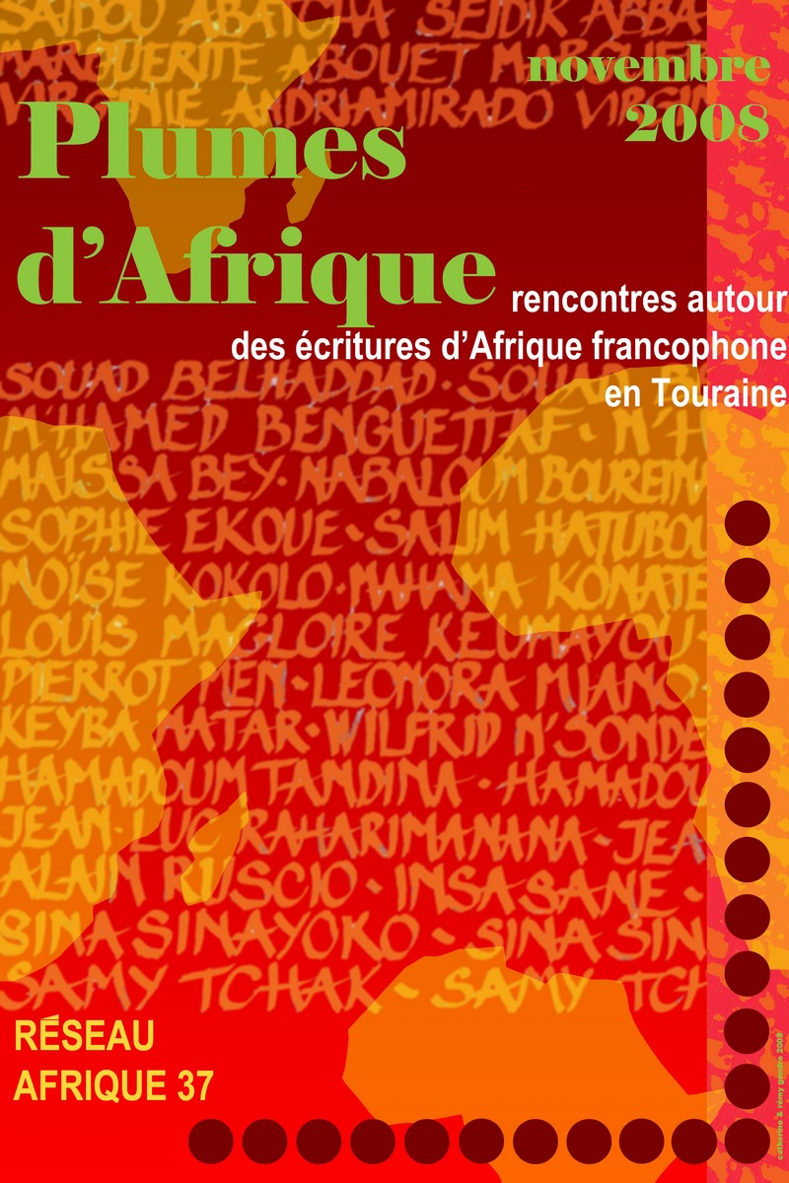 | 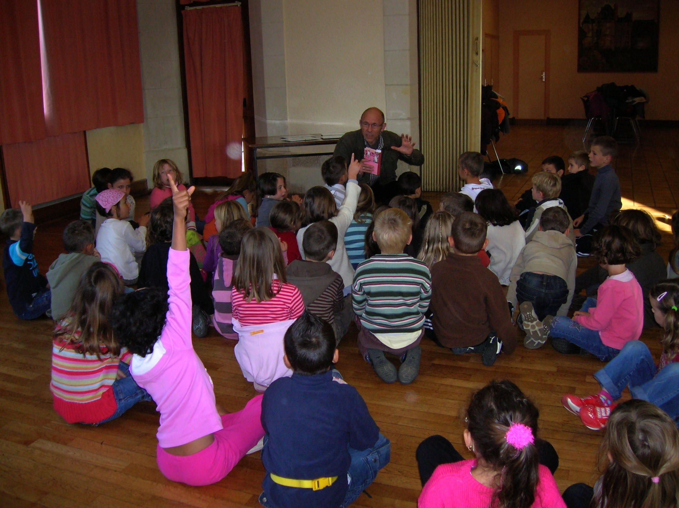 | Plumes d’Afrique  2008
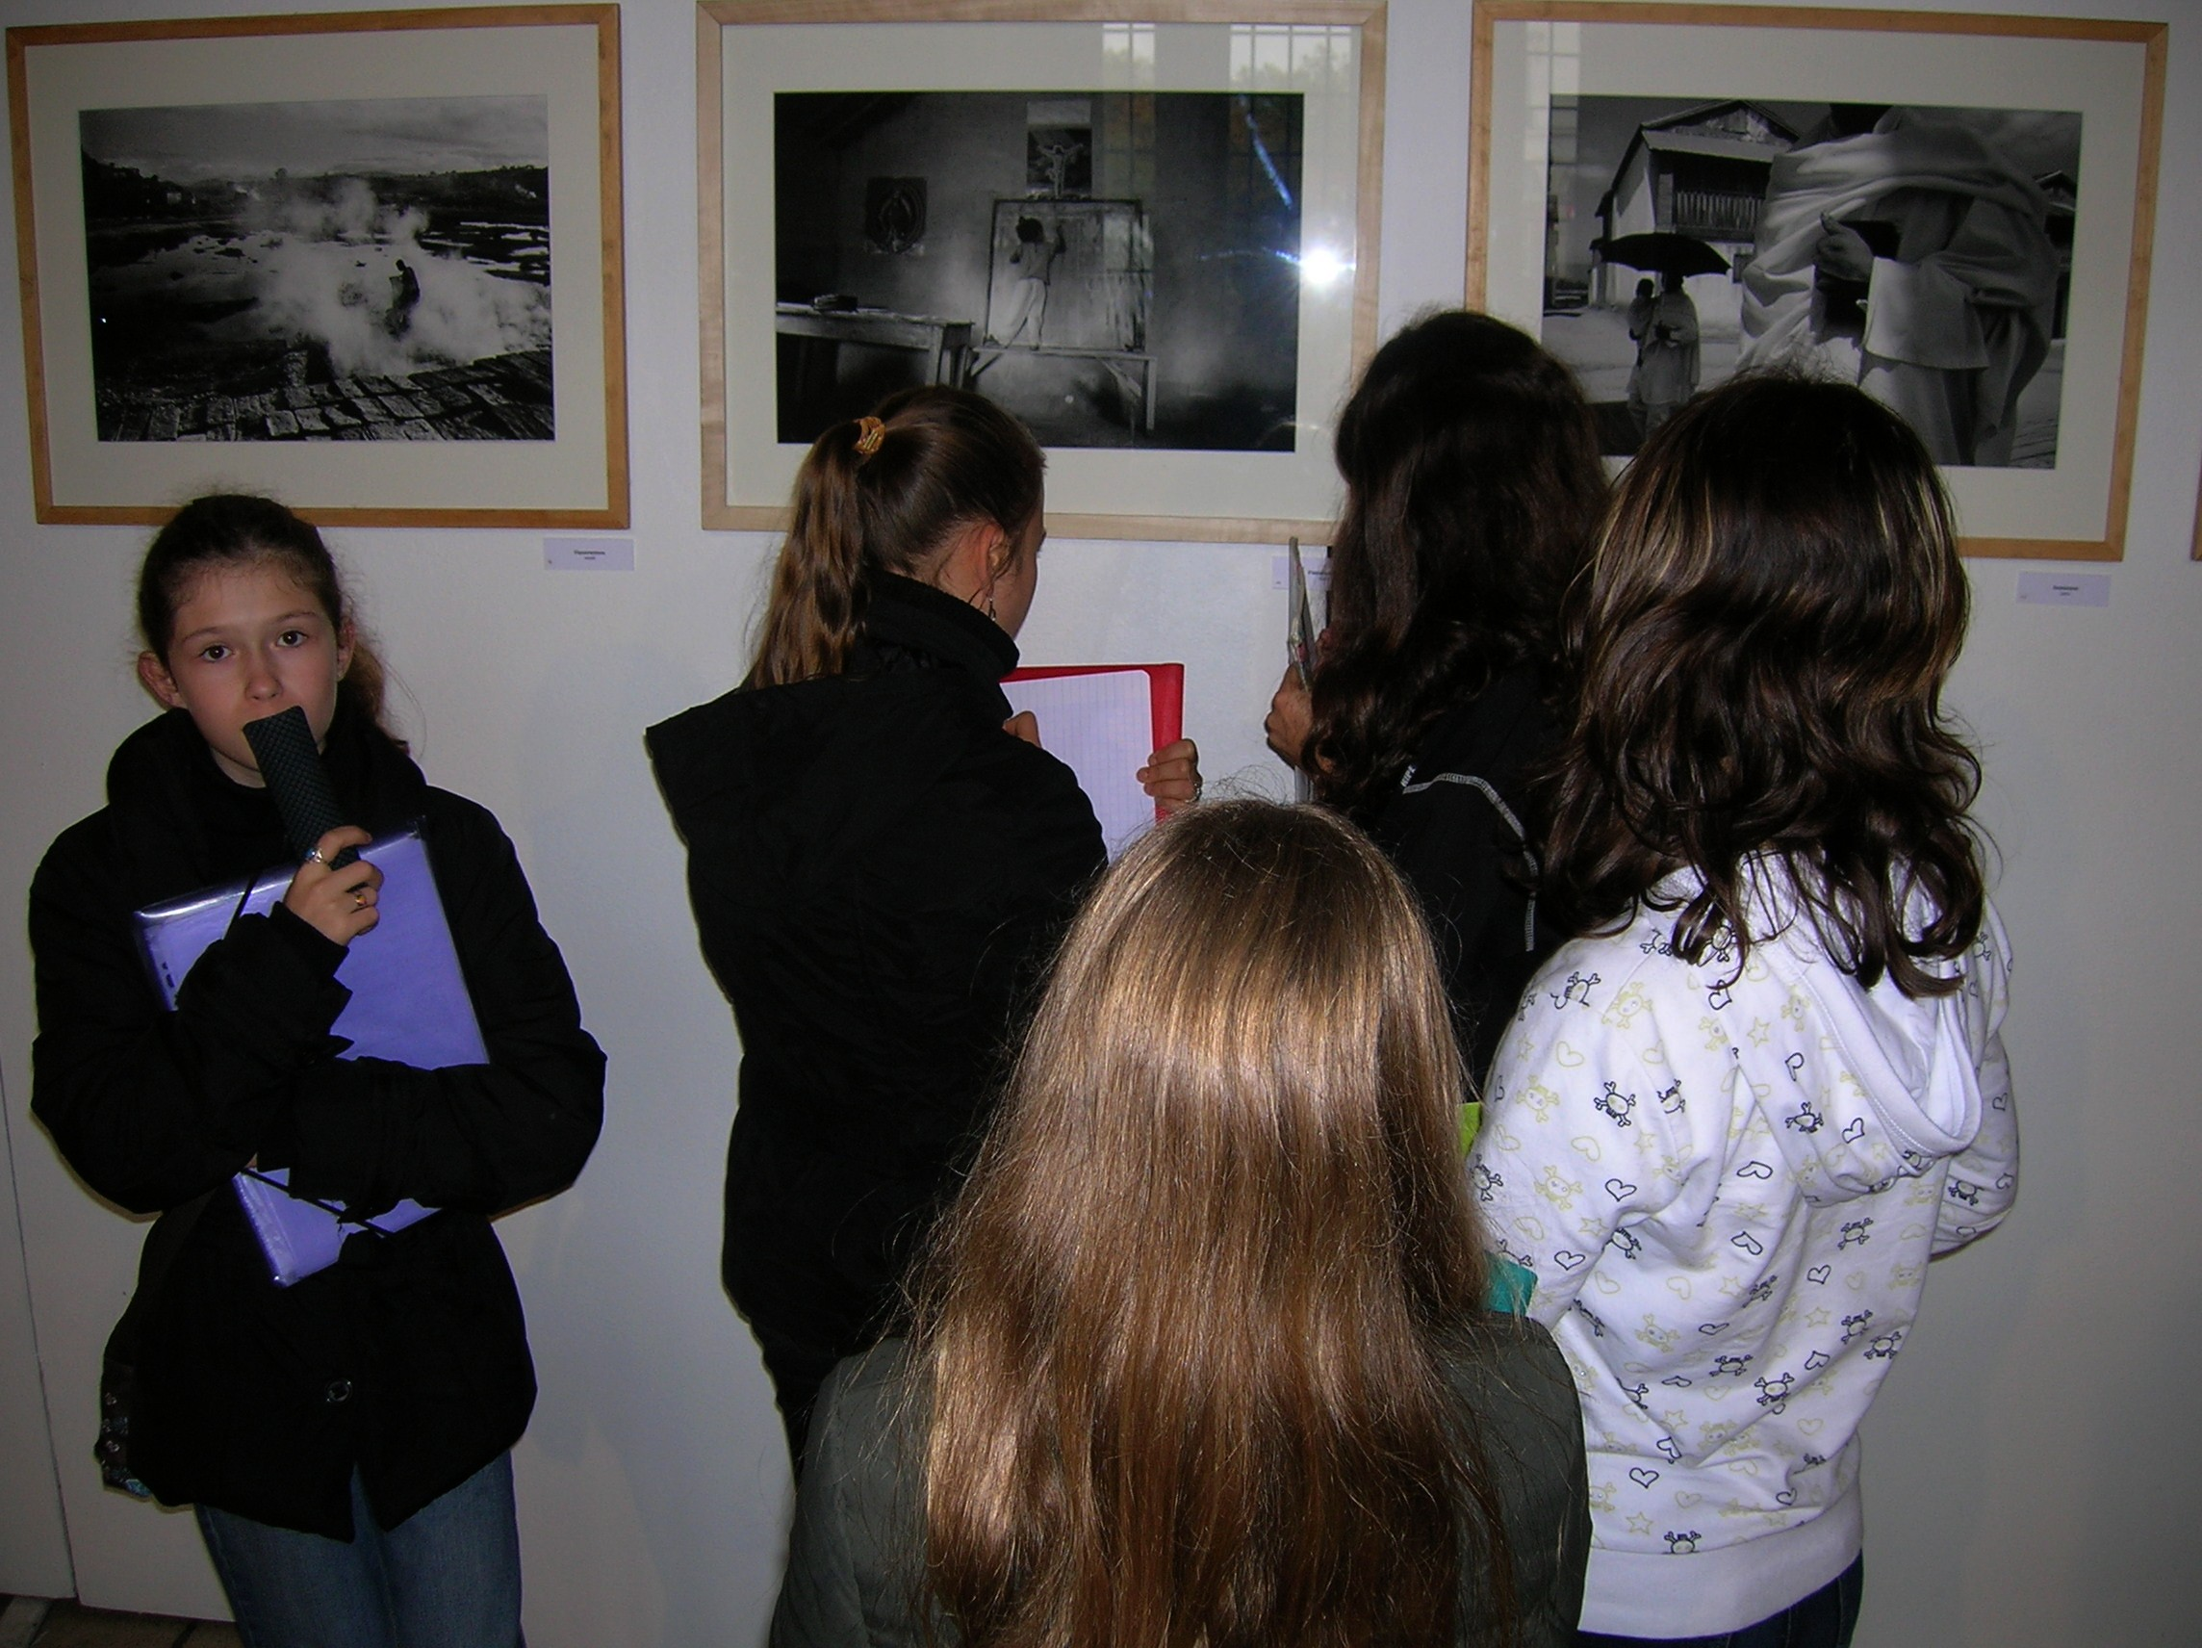 | 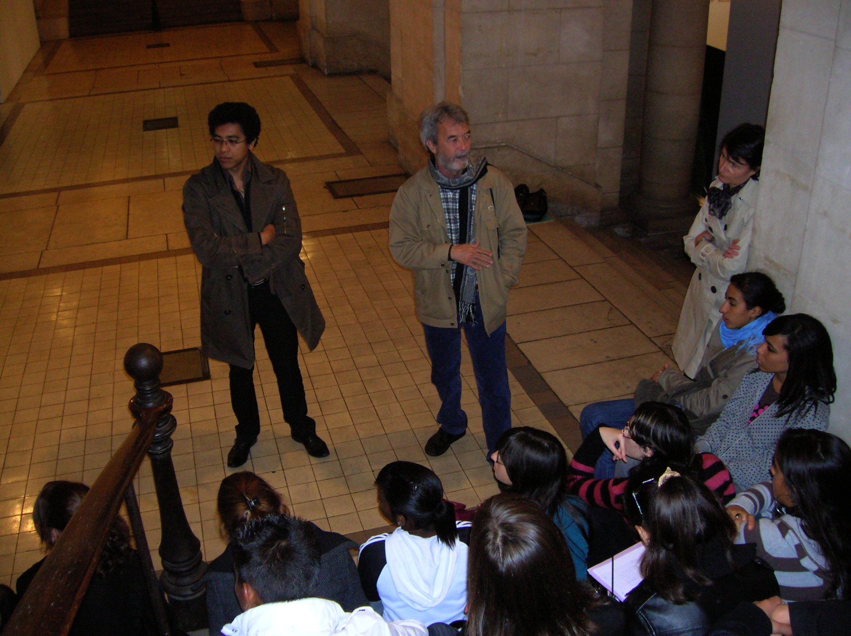 | Un répertoire des activités scolaires  liées à Plumes d’Afrique 2008  ici, là-bas

Ici

Au cours de l’année scolaire 2007/2008 à l’IUT de Tours, en partenariat avec le groupe de pilotage de Plumes d’Afrique :
Enquête d’étudiants en journalisme « comment parle-t-on de l’Afrique dans la presse en France ? »
Atelier « préparation d’un dossier de presse pour Plumes d’Afrique » avec des étudiants en communication.

Au moment du festival et ensuite, dans les établissements scolaires du département :

date | établissement | niveau | nb d'élèves | activité
21-oct | collège JP Rameau Tours | 6ème | 24 | visite exposition Pierrot Men, rencontre avec le photographe
21-oct | lycée J Monnet Joué | 2nde | 35 | visite exposition Pierrot Men, rencontre avec le photographe
21-oct | lycée J Monnet Joué | 2nde | 35 | atelier d'écriture avec J Luc Raharimanana
22-oct | lycée professionnel Laloux Tours | Term CAP Photo | 26 | visite exposition Pierrot Men , rencontre avec le photographe
22-oct | lycée Grandmont Tours | club Madagascar | 13 | visite exposition Pierrot Men , rencontre avec le photographe
23-oct | école Thilouze | CE1-CE2 | 50 | présentation de Madagascar, lecture de contes malgaches
23-oct | école Thilouze | CM1-CM2 | 45 | présentation de Madagascar, lecture de contes malgaches
06-nov | école Villerperdue | Cycle3 | 2 classes | diaporama Mali, les Amis de Nafadji
07-nov | école Voltaire Ste Maure | Cycle3 | 4 classes | diaporama Mali, les Amis de Nafadji
07-nov | école Anché | CE2-CM2 | 24 | atelier bandes dessinées avec Nabaloum Boureima
07-nov | école Anché | CE2-CM1 | 24 | atelier bandes dessinées avec Nabaloum Boureima
10-nov | collège L de Vinci Tours | 3ème | 22 | visite exposition Pierrot Men , rencontre avec Touraine Madagascar
10-nov | école Musset Tours | CE1 | 24 | visite exposition Pierrot Men , rencontre avec Touraine Madagascar
10-nov | école Giraudoux Tours | CM2 | 24 | visite exposition Pierrot Men , rencontre avec Touraine Madagascar
10-nov | école Rivière | CP-CE1 | 24 | atelier bandes dessinées avec Nabaloum Boureima
12-nov | collège Rabelais Tours | 6ème | 24 | visite exposition Pierrot Men , rencontre avec Touraine Madagascar
12-nov | lycée J Monnet Joué | Atelier Cinéma | 30 | projection film "Portraits croisés" réalisé à Bandiagara - La Riche
13-nov | école S.Pitard Tours | CM1 | 30 | visite exposition Pierrot Men , rencontre avec Touraine Madagascar
13-nov | école Thilouze | CM1-CM2 | 45 | contes malgaches par J Luc Raharimanana
13-nov | lycée J Monnet Joué | Atelier théâtre | AT+maliens | les maliens sur un texte français-les français sur un texte malien- La Riche
13-nov | école Prévert Chinon | CE2-CM1 | 24 | atelier bandes dessinées avec Nabaloum Boureima
13-nov | école Anché | CE2-CM2 | 24 | atelier bandes dessinées avec Nabaloum Boureima
13-nov | école Anché | CE2-CM1 | 24 | atelier bandes dessinées avec Nabaloum Boureima
13-nov | école St Epain | Cycle3 | 2 classes | diaporama Mali, les Amis de Nafadji
14-nov | école Prévert Chinon | CE1-CM1 | 24 | atelier bandes dessinées avec Nabaloum Boureima
14-nov | école Rivière | CP-CE1 | 24 | atelier bandes dessinées avec Nabaloum Boureima
14-nov | école Ste Cath. de Fierbois | Cycle3 | 1 classe | diaporama Mali, les Amis de Nafadji
14-nov | école Villedômer | tous | 98 | contes par Keyba Natar
16-nov | lycée J Monnet Joué | 2nde+ maliens | 30+6 | bilan travail commun sur Kounta
17-nov | collège Rabelais Tours | 6ème | 24 | diaporama Madagascar, Touraine Madagascar
17-nov | école Veigné les Gués | CM2 | 25 | atelier bandes dessinées avec Nabaloum Boureima
17-nov | collège Commynes Tours | 5ème | 1 classe | atelier bandes dessinées avec Nabaloum Boureima
17-nov | école Marcilly | Cycle3 | 3 classes | diaporama Mali, les Amis de Nafadji
18-nov | école Veigné les Gués | CM2 | 25 | atelier bandes dessinées avec Nabaloum Boureima
18-nov | lycée J Monnet Joué | Atelier Théâtre | AT+maliens | rencontre ateliers théâtre lycée J Monnet - lycée de Bandiagara
18-nov | collège Commynes Tours | 6ème | 2 classe | atelier bandes dessinées avec Nabaloum Boureima
18-nov | école Trogues | Cycle3 | 2 classes | diaporama Mali, les Amis de Nafadji
19-nov | collège Val de l'Indre Monts | 6eme | 120 | contes par Hamadou Tandina
19-nov | collège-cinéma 37 | enseignants |  | projection film ABOUNA - débat animé par Marie Diagne
19-nov | Centres de loisirs Val de l'Indre | 6-12 ans | 131 | projection film SOUKO- débat animé par Marie Diagne
19-nov | lycée J Monnet Joué | Atelier Théâtre | AT+maliens | rencontre ateliers théâtre lycée J Monnet - lycée de Bandiagara
20-nov | lycée J Monnet Joué | Atelier Théâtre | AT+maliens | rencontre ateliers théâtre lycée J Monnet - lycée de Bandiagara
20-nov | écoles Chinon |  |  | contes par Hamadoum Tandina
20-nov | collège La Rabière Joué | tous |  | exposition Toubous du Sahara
20-nov | école Neuil | Cycle 3 | 1 classe | atelier musical Sina Sinayoko, chasseurs musiciens danseurs du Mali
20-nov | école Ste Cath. de Fierbois | Cycle 3 | 1 classe | atelier musical Sina Sinayoko, chasseurs musiciens danseurs du Mali
21-nov | collège Rabelais Tours | 6ème | 24 | contes malgaches par J Luc Raharimanana
21-nov | école les Gués Veigné | classes primaires | 180 | projection film RABI - débat animé par Marie Diagne
21-nov | écoles Sorigny- Monts | classes primaires | 193 | projection film RABI - débat animé par Marie Diagne
21-nov | lycée J Monnet Joué | 2nde | 65 | Rencontre avec Léonora Miano
21-nov | écoles Chinon |  |  | contes par Hamadoum Tandina
21-nov | école Trogues | Cycle 3 | 1 classe | atelier musical Sina Sinayoko, chasseurs musiciens danseurs du Mali
21-nov | école St Epain | Cycle 3 | 1 classe | atelier musical Sina Sinayoko, chasseurs musiciens danseurs du Mali
21-nov | collège Beaulieu Joué | 5ème | 28 | rencontre avec Brigitte Tsobgny
21-nov | collège Beaulieu Joué | 5ème | 28 | rencontre avec Brigitte Tsobgny
22-nov | écoles Rivière Anché Sazilly |  | 100 | contes par Hamadoum Tandina
24-nov | école Morier Joué + école | Fondettes | 84 | Séance scolaire à l’Espace Malraux contes Salim Hatubou
24-nov | collège JP Rameau Tours | 5ème | 75 | contes par Saïdou Abatcha
24-nov | collège JP Rameau Tours | 6ème | 50 | contes par Saïdou Abatcha
24-nov | collège JP Rameau Tours | 6ème | 75 | contes par Saïdou Abatcha
24-nov | école Monts P et M Curie | CM1 | 28 | atelier bandes dessinées avec Nabaloum Boureima
24-nov | école les Gués Veigné | CM1-CM2 | 25 | atelier bandes dessinées avec Nabaloum Boureima
24-nov | collège Commynes Tours | 6ème | 4 classes | contes par Hamadoum Tandina
24-nov | collège La Rabière Joué  + J. Decour St Pierre des Corps | 6ème | 100 | contes par Hamadoum Tandina
24-nov | collège Arche du Lude Joué | 6ème | 25 | contes par Hamadoum Tandina
24-nov | collège Beaulieu Joué | 6ème, 5ème+ | 3 groupes: | contes par Keyba Natar
24-nov | collège Beaulieu Joué | SEGPA, UPI +CM2 | Total 200 | contes par Keyba Natar
24-nov | collège Beaulieu Joué | école M.Curie |  | contes par Keyba Natar
24-nov | salle des Fêtes Villeperdue | Cycle 3 | 7 classes | atelier musical Sina Sinayoko, chasseurs musiciens danseurs du Mali
25-nov | école les Gués Veigné | CM1-CM2 | 25 | atelier bandes dessinées avec Nabaloum Boureima
25-nov | école P et M Curie Monts | CM1 | 28 | atelier bandes dessinées avec Nabaloum Boureima
25-nov | collège G Brassens Esvres | 6ème | 30 | contes par Saïdou Abatcha
25-nov | collège Corneille Tours | 6ème | 74 | contes par Saïdou Abatcha
25-nov | collège Corneille Tours | 5ème | 76 | contes par Saïdou Abatcha
25-nov | salle des Fêtes Ste Maure | Cycle 3 | 8 classes | concert-rencontre Sina Sinayoko avec classes ayant visionné le diaporama
26-nov | Collège Michelet Tours | 6ème | 50 | contes par Keyba Natar
27-nov | école J Bourreau Esvres | CE2 | 55 | contes par Nabaloum Boureima
27-nov | école Sorigny | ? | ? | contes par Nabaloum Boureima
27-nov | école P et M Curie Monts | CM1 | 28 | atelier bandes dessinées avec Nabaloum Boureima
28-nov | école P et M Curie Monts | CM1 | 28 | atelier bandes dessinées avec Nabaloum Boureima
28-nov | école Ste Thérèse Esvres | CM1-CM2 | 25 | contes par Moïse Kokolo
28-nov | école Montbazon | CP1-CP2 | 50 | contes par Nabaloum Boureima
29-nov | école Ste Thérèse Esvres | CP-CE1 | 40 | contes par Moïse Kokolo
01-déc | école St Epain | Cycle 3 | 2 classes | atelier bandes dessinées avec Nabaloum Boureima
15-déc | collège La Rabière Joué | 6ème | 75 | projection sur la vie des nomades avec les Toubous du Sahara
 | école Neuil | Cycle 3 | 1 classe | diaporama Mali, les Amis de Nafadji
décembre | collège L de Vinci Tours | 3ème | 22 | diaporama Madagascar, Touraine Madagascar
décembre | école Giraudoux Tours | CM2 | 24 | diaporama Madagascar, Touraine Madagascar
décembre | école S.Pitard Tours | CM1 | 30 | diaporama Madagascar, Touraine Madagascar
décembre | collège JP Rameau Tours | 6ème | 25 | diaporama Madagascar, Touraine Madagascar

Et encore les 340 élèves des écoles maternelles et élémentaires de Joué qui viennent visiter avec une animatrice de La Caserne l’exposition de Abdou Ouologuem.

Burkina Faso Rivière-Oueguedo
Liaison entre les écoles, atelier BD et conte avec Nabaloum Boureima.

Mali
Lycée Jean Monnet Joué / Lycée de Bandiagara Une association a été créée en juin 2006 ASSOCIATION BANDIA-MONNET
Ses objectifs : A l'heure de la mondialisation, développer les échanges mutuellement fructueux entre le Nord et le Sud; enrichir et diversifier la culture des élèves; confronter les cultures de deux pays très contrastés, la France et le Mali en vue de lutter contre les stéréotypes; faire vivre une association par les élèves ; poursuivre et concrétiser le partenariat entre les deux lycées.
Ses projets et activités : Favoriser les projets en trouvant des financements par le biais d'activités diverses, brocantes, tombola, concerts, séances de cinéma, expo etc.. .Travaux dans les classes : sur des romans communs. Concours de la Nouvelle République du Centre Ouest en commun avec le Mali il y a 2 ans
Déjà réalisés : Création d'une ligne internet au lycée de Bandiagara pour permettre une véritable communication. Création d'un blog
bandia-monnet@aliceadsl.fr . Accueil des maliens pour une rencontre autour du théâtre lors du festival cette année. Soutien au projet de l'atelier cinéma du lycée pour la réalisation d'un film franco-malien "Portraits croisés" et d'un festival de films africains à Bandiagara en février 2007.

Plumes d’Afrique 2008
Le 20 octobre au lycée de Bandiagara, rencontre des classes du lycée avec l’écrivain Kounta

Collège Rameau à Tours/collège de Djoliba (zone rurale au sud de Bamako, au bord du Niger)
Projet lecture :
2 classes dans chaque collège : Djoliba : 2 niveau 4ème (70 élèves x 2) ; Rameau : 2 niveau 5ème (25 élèves x 2)
2 livres sont choisis : un par Djoliba, un par Rameau. Les élèves lisent et échangent sous forme de questions les élèves de Rameau pose des questions pour mieux comprendre le livre choisi par le collège africain, et inversement. Chaque collège prépare des jeux, devinettes… sur le livre qu’il a choisi.Des enseignants de Rameau se rendent à Djoliba en février. Entre les deux, relais de l’association Les amis de Nafadji
Les livres du collège de Djoliba sont financés par Plumes d’Afrique. Le collège Rameau a voté une subvention de 1000 € pour l’intervention d’un conteur du festival plumes d’Afrique avec 8 classes (cinq 6ème et trois 5^{ème).} Les élèves de Rameau travaillent en parallèles en Histoire Géo sur le Mali.

Correspondance scolaire : 2 collèges ici (Rameau et Corneille) avec Djoliba

Réalisation d’une expo commune dans 3 collèges : Rameau, Corneille, Djoliba : technique ici, textes ici et là-bas.

Plumes d'Afrique en Afrique (en février 2009) devrait concerner 6 classes maliennes (CM2) de l'association "Lire en Mandé" et les 2 collèges de Nafadji et Djoliba, autour d'ateliers BD animés par Boureima Nabaloum, sur le thème des chasseurs musiciens et danseurs. Soutien matériel de Rameau.

